『ラタノプロスト点眼液0.005％｢センジュ」』の先発医薬品との比較

一般名 |  | ラタノプロスト
薬効分類名 |  | プロスタグランジンF_{2α}誘導体  緑内障・高眼圧症治療剤
有効成分 |  | 1mL中 ラタノプロスト50μg
 |  | 後発医薬品 |  | 先発医薬品
販売名 |  | ラタノプロスト点眼液0.005％「センジュ」
製造販売元 |  | 千寿製薬株式会社
薬価 |  | 0.005％ 1mL 170.40円
添加物 |  | ベンザルコニウム塩化物、リン酸水素ナトリウム水和物、リン酸二水素ナトリウム水和物、等張化剤、pH調節剤
性状 |  | 無色澄明の無菌水性点眼剤
pH |  | 6.5 ～ 6.9
貯法 |  | 2～8℃に保存
取扱い上の注意 |  | 1 開栓後は室温保存とする。  2 開栓後4週間経過した場合は、残液を使用しないこと。
品質再評価 |  | 該当しない
生物学的同等性試験 |  | ウサギに本剤あるいはキサラタン点眼液0.005％を単回点眼し、点眼8時間後までの房水中ラタノプロスト遊離酸濃度を測定した。その結果、キサラタン点眼液0.005％に対する本剤の房水中薬物濃度時間曲線下面積（AUC）の差の両側90％信頼区間の相対値は-0.149～0.090（生物学的同等性の判定基準：相対値が-0.2～0.2）であり、両製剤の生物学的同等性が確認された。
 |  |  | 試験製剤 |  | AUC (ng・h/mL)
 |  |  | 本剤 |  | 286.08±17.96
 |  |  | キサラタン点眼液0.005％ |  | 294.71±16.72
 |  | 平均値±標準誤差、n＝8

生物学的同等性試験 | 正常眼圧イヌに本剤あるいはキサラタン点眼液0.005％を単回点眼し、両製剤の薬理効果の時間的推移を投与後24時間までの眼圧を指標として比較検討した。その結果、各製剤による眼圧下降は、いずれも投与10時間後に最大となり、両製剤の最大眼圧変化値の差の平均値の90％信頼区間は-9.8％～13.4％と±20％の範囲であった。また、投与2 、4 、6 、8 、10及び24時間後の眼圧変化値を用いて台形法によりAUCを求めたところ、両製剤間におけるAUCの差の平均値の90％信頼区間は-10.6％～14.3％と±20％の範囲であった。以上のことから、両製剤の生物学的同等性が確認された。  本剤及びキサラタン点眼液0.005%の眼圧変化値の推移  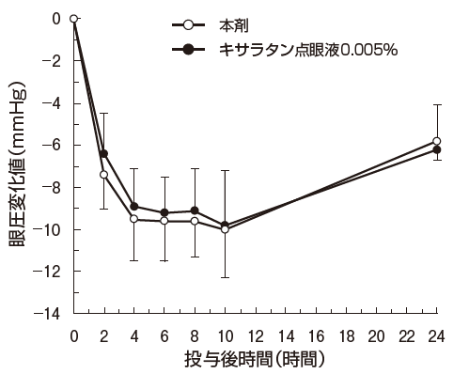  平均値±標準偏差，n= 8
備考
保険薬局名・連絡先等
2024年4月

